

**Controle do Documento**

**Histórico de revisões**

| **Data** | **Autor** | **Versão** | **Resumo da atividade** |
| --- | --- | --- | --- |
| 09/08 | Jean Lucas Rothstein Machado | 1.0 | Inserção de Compreensão dos Dados |
| 09/08 | Giovanna Furlan | 1.1 | Inserção dos artefatos 1: 1. Persona;  2. Análise da Indústria;  3. Matriz SWOT;  4. Proposta de valor;  5. Descrição da solução; |
| 09/08 | Patrick V Miranda | 1.2 | 1- Introdução  2-Objetivos e justificativa |
| 10/08 | Giovanna Furlan | 1.3 | Introdução em cada item do tópico 4 |
| 12/08 | Emanuele Morais, Lucas Britto | 1.4 | 4.2.3 Inserção de gráficos e descrições |
| 12/08 | Emanuele Morais, Giovanna Furlan, Jean Lucas e Pedro Sant’Anna | 1.4 | 4.2.1 Edição e inserção de tabelas |
| 12/08 | Giovanna Furlan | 1.4 | Revisão dos texto de Introdução, Objetivos e justificativa, descrição do conjunto de dados e predição |
| 12/08 | Patrick Victorino | 1.4 | Atualização do 4.1.3 e do 4.2.4 de modelo regressivo para classificativo, alterando grande parte do texto |
| 15/08 | Giovanna Furlan, Patrick Victorino e Emanuele Morais | 1.5 | Inserção e criação da terceira persona |
| 18/08 | Giovanna Furlan | 1.6 | 1. Criação e inserção da 4 Persona  2. Inserção das Jornadas dos usuários |

**Sumário**

**1. Introdução** **5**

**2. Objetivos e Justificativa** **6**

2.1. Objetivos **6**

2.2. Justificativa 6

**3. Metodologia** **7**

3.1. CRISP-DM 7

3.2. Ferramentas 7

3.3. Principais técnicas empregadas 7

**4. Desenvolvimento e Resultados** **8**

4.1. Compreensão do Problema 8

4.1.1. Contexto da indústria 8

4.1.2. Análise SWOT 8

4.1.3. Planejamento Geral da Solução 8

4.1.4. Value Proposition Canvas 8

4.1.5. Matriz de Riscos 8

4.1.6. Personas 9

4.1.7. Jornadas do Usuário 9

4.2. Compreensão dos Dados 10

4.3. Preparação dos Dados 11

4.4. Modelagem 12

4.5. Avaliação 13

4.6 Comparação de Modelos 14

**5. Conclusões e Recomendações** **14**

**6. Referências** **15**

**Anexos** **16**

**1. Introdução**

A Everymind é uma das maiores parceiras Salesforce na América Latina com escritório no Brasil, além de atuações em implementações nas Américas, Japão e Europa. Oferecendo suporte técnico e gestão empresarial da Salesforce e o desenvolvimento de novas funcionalidades para a plataforma.

A empresa possui um perfil consultivo, com centenas de profissionais qualificados para o desenvolvimento do ecossistema Salesforce, diversos projetos concluídos e um nome já consolidado. Além de toda a estrutura, a companhia possui interesse em entender o que retém seus funcionários dentro da empresa.

Assim, a construção de um modelo preditivo para a alta taxa de turnover de funcionários, auxilia a Everymind a ter um direcionamento a respeito da longevidade dos colaboradores na empresa que implica em altos custos, entre eles, o onboarding.

**2. Objetivos e Justificativa**

**2.1. Objetivos**

Objetivos gerais:

* Diminuir o turnover de funcionários;
* Diminuir gastos com onboarding;
* Aumentar longevidade dos funcionários na empresa;

Objetivos específicos:

* Classificar o funcionário, a partir de um modelo preditivo, de acordo com a chance dele de sair da empresa ;
* Obter informações, através da análise de dados, sobre quais características mais influenciam a saída de um funcionário;
* Identificar períodos ou situações que levam a perda de funcionários;

**2.2. Justificativa**

A proposta de solução é através de um modelo preditivo, obter-se o potencial de entregar ao cliente informações sobre os funcionários mais propensos a sair da empresa. Isto será gerado pela identificação de padrões nos dados fornecidos, que possibilitam a identificação das características que levam um colaborador a estar sujeito a pedir demissão.

Assim, através da solução a Everymind poderá combater o turnover de funcionários, diminuir gastos com onboarding e aumentar a longevidade dos funcionários na empresa. Tudo isso através de estratégias que serão viabilizadas com a análise precisa das características e situações que levam os funcionários a sair.

**3. Metodologia**

Descreva as etapas metodológicas que foram utilizadas para o desenvolvimento, citando o referencial teórico. Você deve apenas enunciar os métodos, sem dizer ainda como ele foi aplicado e quais resultados obtidos.

**3.1. CRISP-DM**

Descreva brevemente a metodologia CRISP-DM e suas etapas de processo

**3.2. Ferramentas**

Descreva brevemente as ferramentas utilizadas e seus papéis (Google Colaboratory)

**3.3. Principais técnicas empregadas**

Descreva brevemente as principais técnicas empregadas, algoritmos e seus benefícios

**4. Desenvolvimento e Resultados**

Apresenta-se nessa sessão as descrições das análises voltadas ao desenvolvimento de resultados do projeto, para a Everymind, a respeito da construção de um modelo preditivo para turnover de funcionários.

**4.1. Compreensão do Problema**

Nessa sessão é possível identificar as análises de mercado e produto previstas para o projeto, baseado na empresa Everymind.

**4.1.1. Contexto da indústria (5 forças)**

O contexto da indústria é utilizado para a empresa visualizar seu posicionamento no mercado, independente do seu tamanho e nicho de atuação. Abaixo encontra-se a análise prevista para a companhia Everymind.

1. **Ameaça de novos entrantes:**

* Outras empresas que dão suporte a programas de gerenciamento começarem a atender a Salesforce;
  + **Barreira:**  Necessidade de elas obterem selo parceiro Salesforce.
* Empresas parceiras Salesforce em outros países, que podem expandir sua operação para território nacional;
  + **Barreira:** Alta taxa de burocracia e regulamentação dentro do país.
* A própria Salesforce (caso ela abra um setor onde as pessoas possam solicitar funções e suporte personalizado);
  + **Barreira:** Coloca em risco a relação com parceiros Salesforce;

1. **Ameaça de produtos ou serviços substitutos:**

* A própria Salesforce (caso ela adicione ao programa base serviços ou funcionalidades que a Everymind desenvolve);
* Programas de planilhas que ajudam na gestão das empresas;
* Outras plataformas de gestão empresarial (que não são a Salesforce) e as empresas que dão suporte a elas.

1. **Poder de barganha dos consumidores:**

* Exigência de alta qualidade de software, uma vez que a Everymind está associada a Salesforce, que tem essa característica associada a sua imagem;
* Negociação de preço, principalmente pelo fato de os serviços serem personalizados, ou seja, diferente para cada cliente, e várias outras empresas oferecem os mesmos serviços;
* Negociação de tempo de entrega, já que outras empresas podem oferecer o mesmo serviço em menor tempo;

1. **Poder de barganha dos fornecedores:**

* Hospedagem de programa (aumento de custos de funcionamento);
* Plano de internet (aumento de custos de funcionamento);
* Programas necessários para criação de ambiente de desenvolvimento (aumento nos custos de funcionamento);

1. **Rivalidade entre concorrentes:**

No Total são 137 parceiros Salesforce autorizados a atuar no Brasil, que podem oferecer produtos concorrentes a eles, alguns dos mais relevantes:

* Deloitte (uma das maiores parceiras Salesforce do mundo, principalmente na área financeira e bancaria, que presta alguns dos serviços da Everymind,. Ela possui suporte e estrutura no Brasil);
* IBM (outra grande empresa parceira Salesforce com a permissão de atuar no Brasil, possui uma grande quantidade de serviços ofertados, que concorrem com a Everymind, e diversos prémios de excelência;
* DaspeWeb (também oferece consultoria para utilização da Salesforce e a implementação de novas funcionalidades, e assim como a Everymind e originária do Brasil).

**4.1.2. Análise SWOT**

A análise SWOT é uma ferramenta que possibilita a empresa a realizar análises de cenário ou de ambiente, sejam eles internos ou externos. Assim, é demonstrado as formas como ela atua no setor, suas fraquezas, forças, oportunidades e ameaças. A Figura X , exibe uma imagem demonstrativa das quatro áreas que compõem a SWOT.

Fonte: Autoria própria

**Pontos Fortes**

1. A única empresa no Brasil que trabalha com todas as funções da plataforma SalesForce;
2. Aplicação da tecnologia de IA no gerenciamento de funcionários;
3. Horizontalidade da empresa;
4. Política de reconhecimento baseada no desempenho dos funcionários;

**Pontos Fracos**

1. Alta rotatividade de funcionários;
2. Alto gasto em recursos de onboarding;
3. Alto gasto de tempo e funcionários para o treinamento de novas pessoas;

**Oportunidade**

1. Alto valor agregado em serviços na área de tecnologia/SalesForce;
2. Ausência de tecnologias que auxiliam na governança corporativa em outras empresas do mercado;
3. Demanda de mercado pela criação de um ambiente e funções personalizadas dentro da Salesforce;

**Ameaças**

1. Falta de profissionais na área de tecnologia;
2. Grande rotatividade na área da tecnologia;
3. Falta de profissionais adaptados à mentalidade Everymind;

**4.1.3. Planejamento Geral da Solução**

Abaixo encontra-se o detalhamento do problema a ser resolvido e a proposta de solução. Além dos principais benefícios esperados para a companhia.

1. **Qual é o problema a ser resolvido ?**

Atualmente as empresas vêm sendo afetadas pela intensa rotatividade dos seus colaboradores. Esse problema atinge a companhia de diversas maneiras, como: 1) Os gastos contínuos com contratação; e 2) Treinamento e desenvolvimento de novos funcionários. Além disso, essa situação interfere em toda dinâmica do negócio, desde a produção, criação, desenvolvimento até a entrega final para os consumidores.

1. **Quais os dados disponíveis ?**

* Dados de cadastramento de funcionários - Descrevendo informações pessoais e áreas que atuam;
* Dados dos reconhecimentos fornecidos aos colaboradores - Descrevendo quais ganharam uma promoção e mudaram de cargo e quais ganharam mérito e aumentaram o salário;
* Dados de ambiente de trabalho - Descreve os meios que a empresa é avaliada pelas áreas da instituição e como cada categoria é afetada pelo modo que o bem estar dos trabalhadores é gerido.

1. **Qual a solução proposta ?**

A solução se baseia em uma ferramenta, que utiliza o aprendizado de máquina para realizar a previsão da taxa de rotatividade dos funcionários. Esse modelo de predição irá fornecer a área de RH da Everymind quais colaboradores são mais propenso a saírem da empresa, contribuindo para que eles encontrem maneiras de reduzir a taxa de turnover e que melhorem a experiência dos seus colaboradores, através de um *“Lock in”*, sendo esse uma forma de beneficiar os funcionários que apresentam características que condizem com a cultura da empresa, fornecendo incentivos de permanência na instituição.

1. **Qual o tipo de tarefa?**

Pode-se dizer que a tarefa a ser entregue é de método classificatório, apresenta um modelo que estuda as relações entre duas variáveis numéricas. Em que, todo valor da variável independente (x) é associada com um valor da variável dependente (y), por exemplo: uma variável independente seria a profissão e a dependente o salário, através da associação das duas é possível identificar a maneira como elas se relacionam e interferem na saída do funcionário. Estimando esse resultado através de classificações atribuídas ao funcionário, como propenso a sair, não propenso a sair, calculadas a partir do impacto positivo ou negativo na permanência do funcionário gerado pela associação entre dados .

1. **Como a solução proposta deverá ser utilizada?**

Pode-se utilizar a função proposta para, ao inserir dados dos colaboradores no sistema, o modelo preditivo analisa os padrões de dados encontrados e em um dashboard, produz um retorno visual, em forma de gráfico, porcentagem e texto, destacando através de cores, quais usuários estão propensos a abandonar a empresa e os que querem permanecer neste ambiente corporativo.

1. **Quais os benefícios trazidos pela solução proposta**

Com a entrega da solução proposta, espera-se de benefícios ao cliente: 1) Reduzir o percentual de colaboradores que desejam sair da companhia, não sendo necessário a substituição dos mesmos; 2) Auxílio à empresa na maneira de manter seus funcionários, mostrando quais parâmetros agregam mais para a sua permanência; 3) Destacar os trabalhadores que mediante as características estabelecidas, alcançaram o nível de receberem um reconhecimento, mérito ou promoção; e 4) Tornar todo o processo mais dinâmico, ágil e eficaz, com cores separando cada alocação de pessoas e suas probabilidades de permanência, dashboard de visualização com gráficos e ambiente de inserção de dados dos colaboradores.

**4.1.4. Value Proposition Canvas**

A principal vantagem apresentada pela proposta de valor é conseguir auxiliar a empresa a compreender melhor os seus clientes e funcionários. Na Figura X, é ilustrada a proposta construída para a Everymind.

Fonte: Autoria própria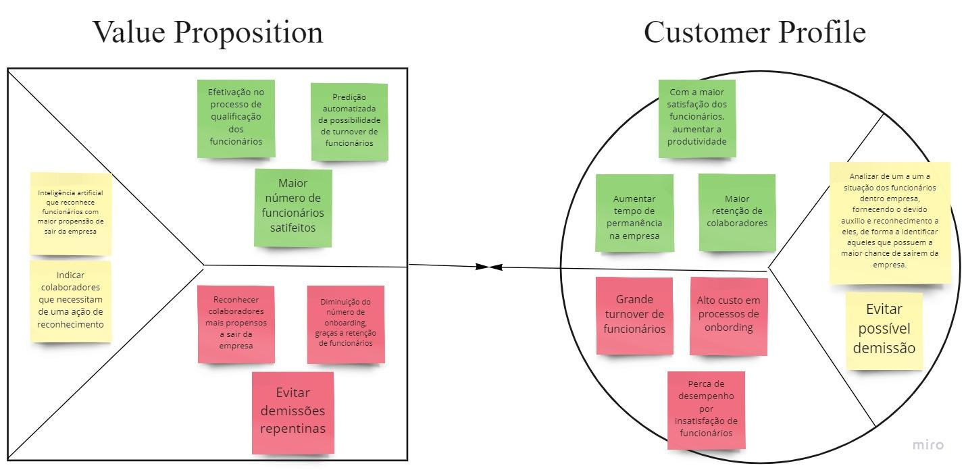

**4.1.5. Matriz de Riscos**

É uma das principais ferramentas na análise de negócios, utilizada para o gerenciamento de riscos operacionais existentes na empresa.A Figura X, ilustra a construção da matriz de risco para o projeto.

Fonte: Autoria própria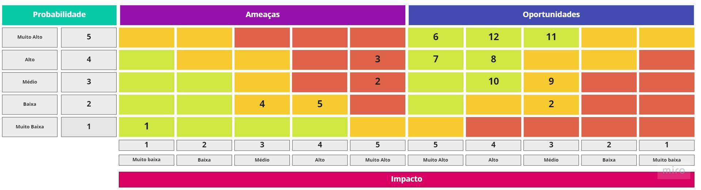

Os números representam um risco ou oportunidade vista para o projeto e o impacto que ele ocasionará. Abaixo é encontrado a descrição de cada item:

**Número 1 :** Cliente não aprovar nenhuma parte do projeto

**Número 2 :** Modelo preditivo apontar resultados errôneos

**Número 3 :** Falta de dados suficientes

**Número 4 :** Poucas informações sobre o negócio

**Número 5 :** Não atender a necessidade do cliente

**Número 6 :** Reduzir a rotatividade de colaboradores

**Número 7 :** Reduzir os gastos com a contratação de novos funcionários

**Número 8 :** Evitar gastos contínuos com encargos trabalhistas

**Número 9 :** Aumentar a produtividade do negócio

**Número 10 :** Compreender as ineficiências da empresa

**Número 11 :** Melhora do clima organizacional

**Número 12 :** Reconhecer colaboradores que necessitam de reconhecimento

**4.1.6. Personas**

As personas do projeto são baseadas em dois setores principais, sendo eles, o colaborador da empresa e a gerente de RH. Estes representam a ideia de cliente ideal, porém fictícia, e os dados apresentados (comportamentos e características), são equivalentes a o contexto em que a empresa se encontra. As Figuras X e X , exibem as personas construídas.

Fonte: Autoria própria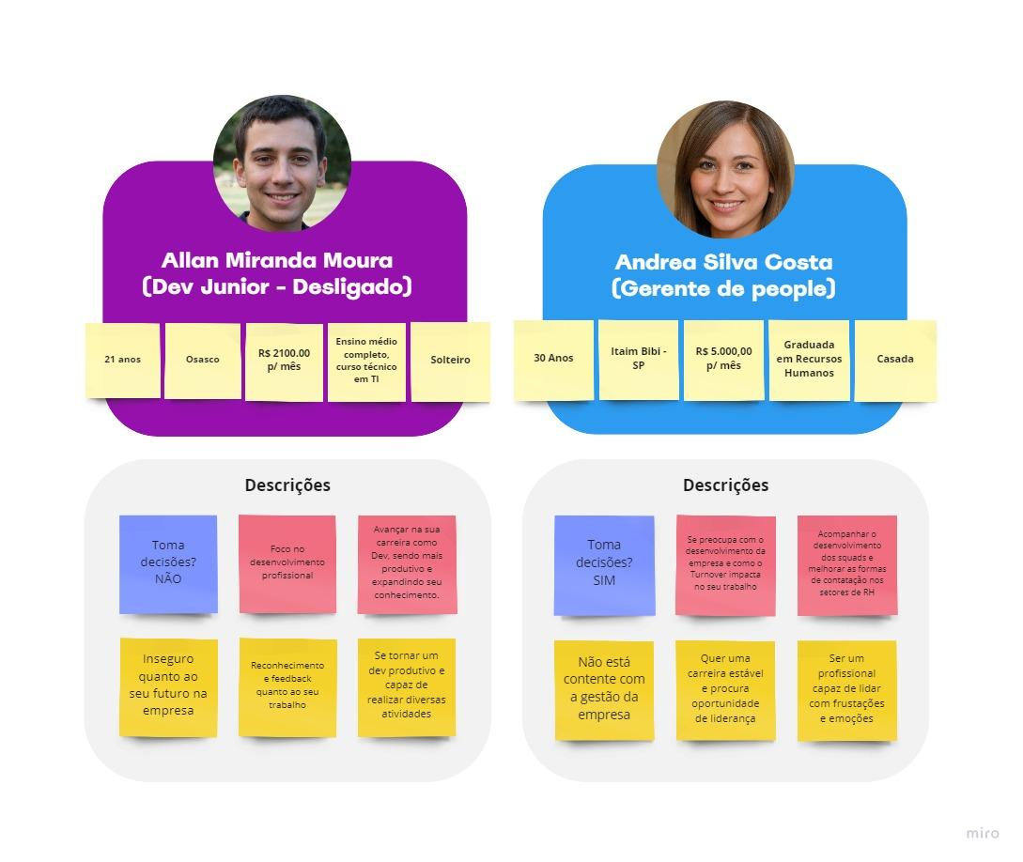

*Fonte: Autoria própria*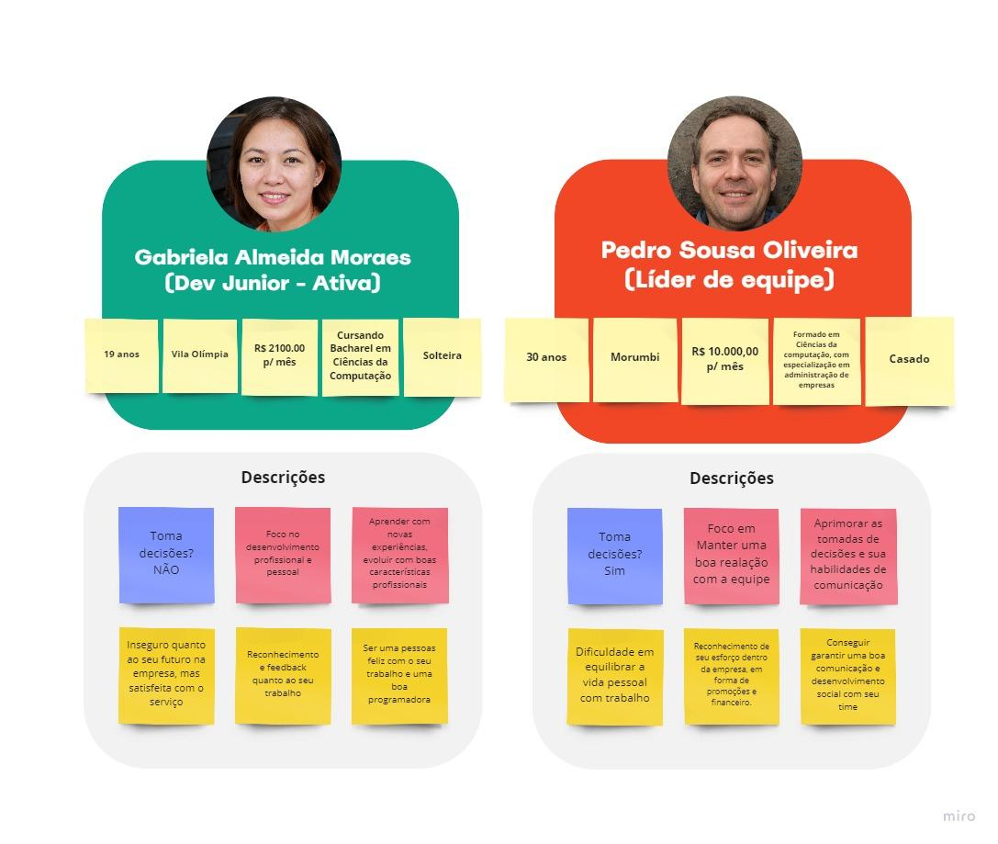

**4.1.7. Jornadas do Usuário**

A jornada do usuário construída consiste na representação das etapas principais que envolvem o relacionamento entre os colaboradores, chefes de equipe e gestores de pessoas, dentro da empresa. Nesse sentido, encontra-se detalhado possíveis motivos que levam as pessoas a saírem ou ficarem dentro da corporação em questão. São divididas em quatro estruturas, exibidas nas figuras X,X,X e X, sendo elas respectivamente:

1. Dev Júnior que deseja sair da empresa;
2. Dev Júnior que deseja ficar na empresa;
3. Líder de equipe auxilia na decisão final;
4. Gerente de pessoas que toma a decisão final;

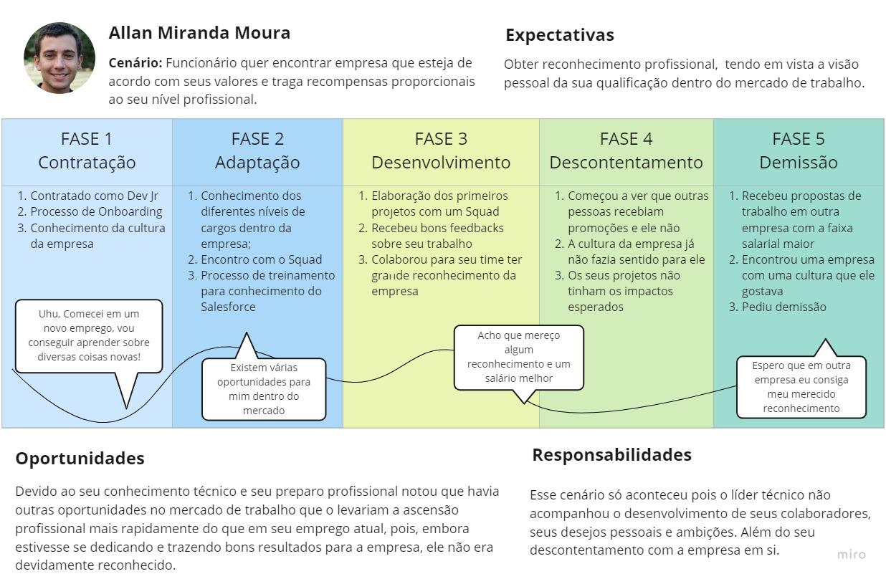

*Fonte: Autoria própria*

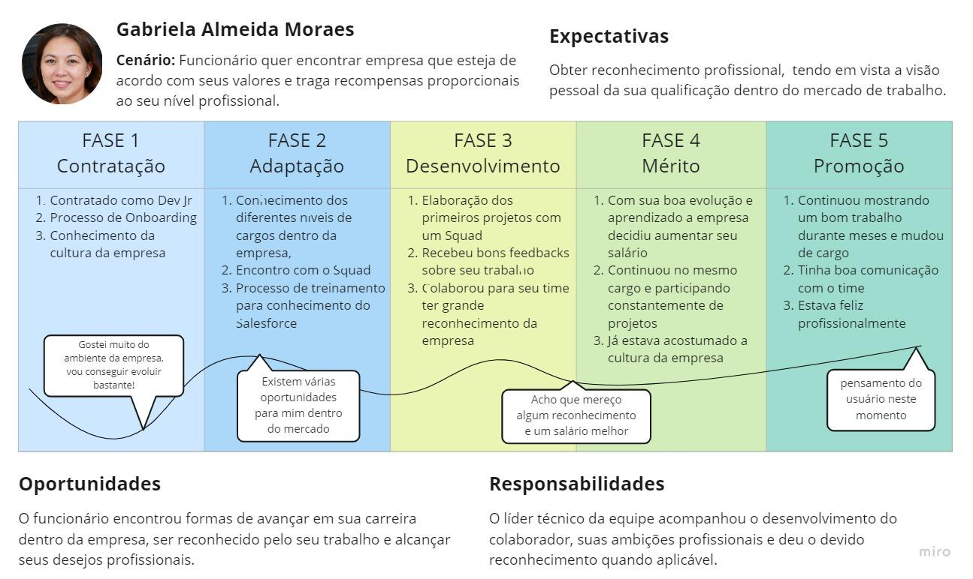

*Fonte: Autoria própria*

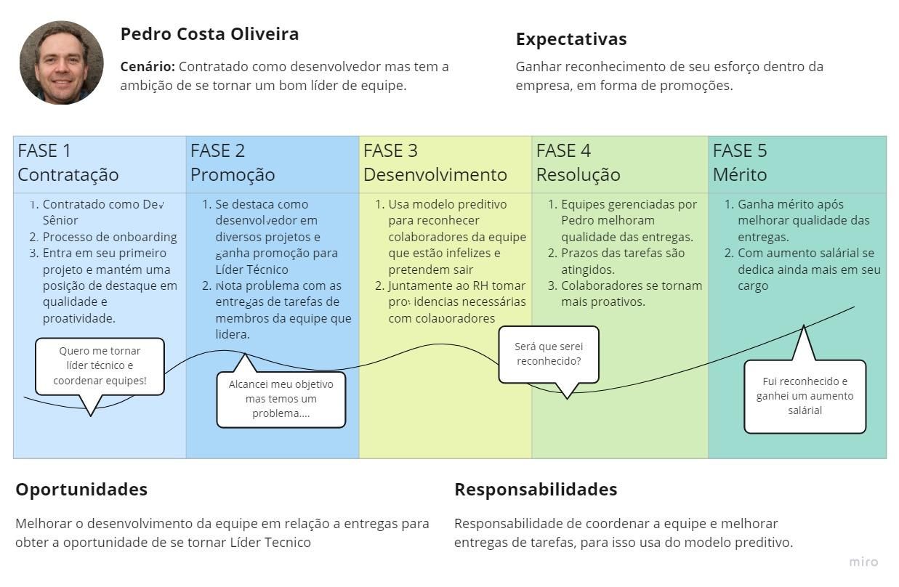

*Fonte: Autoria própria*

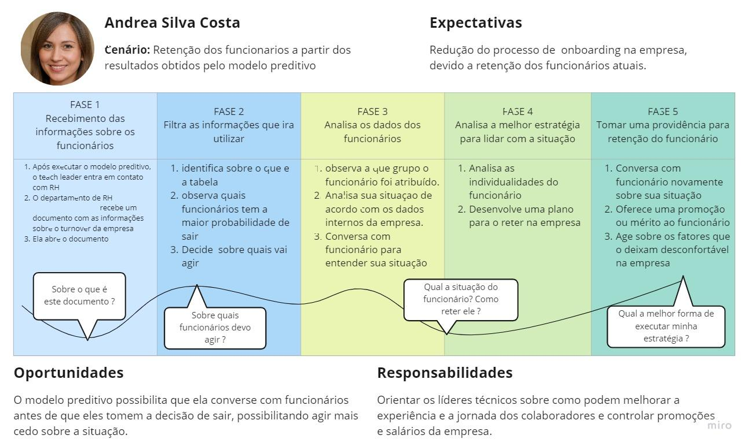

*Fonte: Autoria própria*

**4.2. Compreensão dos Dados**

**4.2.1. Descrição dos dados utilizados**

Nesta seção segue os dados disponibilizados na “BASE DE DADOS - Base Colaboradores Everymind_Inteli_2020 a 2022vModelo Preditivo.XLSX”. A planilha foi disponibilizada pela empresa “Everymind”. Base de análise de 475 funcionários.

| **Geral - Funcionários** | | |
| --- | --- | --- |
| **Atributo** | **Descrição** | **Tipo** |
| Matrícula | Registro do funcionário na empresa | Número - inteiro |
| Nome Completo | Nome do Funcionário colaborador | String + inteiro |
| Dt Admissão | Data de admissão do funcionário | dd/mm/yy - data |
| Dt Saída | Data de saída do funcionário | dd/mm/yy - data |
| Tipo Saída | Descrição do desligamento do colaborador | Strings |
| Gênero | Identidade de gênero dos funcionários | Masculino ou feminino - String ou bool |
| Salário Mês | Salário que o funcionário ganha mensalmente | Float |
| Dt Nascimento | Data de Nascimento do funcionário | dd/mm/yy - data |
| Etnia | Identificação étnica dos funcionários | String |
| Estado Civil | Estado civil dos funcionários | String |
| Escolaridade | Nível de ensino mais recente dos funcionários | String |
| Estado | Estado que o funcionário reside atualmente | String |
| Cidade | Cidade que o funcionário reside atualmente | String |
| Área | Área de atuação no mercado de trabalho | String |

A planilha de reconhecimento é utilizada para visualizar quais colaboradores receberam promoção ou mérito no período de 2020 a 2022. Podendo se correlacionar, como uma alteração de cargo ou salário, afeta a permanência do funcionário na empresa.

| **Reconhecimento** | | |
| --- | --- | --- |
| **Atributo** | **Descrição** | **Tipo** |
| Matrícula | Registro do funcionário na empresa | Número (Int) |
| Codinome | Nome do Funcionário colaborador | Número(Int) - string |
| Situação - Afastado | Situação do funcionário na empresa | String |
| Situação - Ativo | Situação do funcionário na empresa | String |
| Situação - Desligado | Situação do funcionário na empresa | String |
| Data de Admissão | Data de admissão dos funcionários | dd/mm/yy - Data |
| Data de vigência | Data de promoção do funcionário | dd/mm/yy - Data |
| Novo cargo | Cargo de promoção do funcionário | String |

Na planilha Ambiente de Trabalho, os atributos contemplados são relacionados a uma pesquisa de satisfação da empresa para os funcionários, medindo o quão agradável é conviver e trabalhar nesse ambiente.

| **Ambiente de Trabalho** | | |
| --- | --- | --- |
| **Atributo** | **Descrição** | **Tipo** |
| Divisão | área do funcionário na empresa | string |
| Pilar | Tópico da pergunta da pesquisa | string |
| Pontuação | Nota que o funcionário fornece para a empresa | float |
| Fator | Subtópico da pergunta da pesquisa | string |
| Pontuação | Nota que o funcionário fornece para a empresa | float |
| Pergunta | Pergunta que é feita ao funcionário | string |
| Níveis de satisfação | funcionários podem pular, muito insatisfeito, insatisfeito, neutro, satisfeito, muito satisfeito | string |
| Taxa de confiabilidade | nível de veracidade das respostas | string |

Abaixo encontra-se duas tabelas que descrevem os dados utilizados na três planilhas:

| **Dados Gerais - Utilizados nas 3 planilhas** | | |
| --- | --- | --- |
| **Etnia** | **Estado Civil** | **Escolaridade** |
| Amarela | Casado | Ensino Médio |
| Branca | Divorciado | Ensino Médio Incompleto |
| Não Informada | Separado | Graduação |
| Parda | Solteiro | Mestrado |
| Preta | União Estável | Pós Graduação |
| - | - | Superior Incompleto |
| - | - | Técnico |

| **Dados Gerais - Utilizados nas 3 planilhas** | |
| --- | --- |
| **Cargos** | **Área de atuação** |
| Arquiteto | Agência Digital |
| Arquiteto Sr | AMS |
| Assistente I | Analytics |
| Assistente II | BAC |
| Auxiliar de Limpeza | Best Minds |
| Comercial IS | BPM |
| Comercial PI | Commerce |
| Consultor | Core & Indústrias |
| Dev Especialista | Core & Indústrias I |
| Dev Jr | Core & Indústrias II |
| Dev PI | CPG & Retail |
| Dev Sr | CPG & Retail I |
| Diretor | CPG & Retail II |
| Educação PI | Diretoria |
| Estagiária | Education |
| Financeiro Jr | Financeiro |
| Funcional Especialista | Infraestrutura |
| Funcional Jr | Integration |
| Funcional Pl | Mkt Cloud |
| Funcional Sr | People |
| Gerente | Produtos |
| Gerente CS Sr | PS |
| Gerente PV | Vendas |
| Gerente Sr | - |
| Gerente Vendas I | - |
| Gerente Vendas II | - |
| Gerente Vendas III | - |
| Infraestrutura Jr | - |
| Marketing Pl | - |
| Pessoas Pl | - |
| Scrum Master Jr | - |
| Teste Jr | - |
| Teste Sr | - |
| Trainee - Dev | - |
| Trainee - Funcional | - |
| Vice Presidente | - |

**4.2.2. Descrição dos conjuntos de dados**

* Descrição de como os dados serão agregados/mesclados.

Foram disponibilizados dois conjuntos de dados, sendo eles: 1) As informações sobre os funcionários ativos demitidos; 2) Reconhecimento de promoções e méritos de cargo. Uma das possíveis mesclagens de dados, podem ser feitas através da junção de como as promoções afetam a saída dos funcionários na empresa.

* Descrição dos riscos e contingências relacionados aos dados

Os dados não oferecem grandes riscos de falta de confiabilidade, isto se deve ao fato de todos os dados serem coletados e disponibilizados pela própria empresa. Ou seja, a chance de serem falsos ou imprecisos é extremamente baixa, portanto de alta qualidade. Eles cobrem todos os aspectos que o parceiro considerou importante para o desenvolvimento do projeto, já que eles selecionaram os dados a serem repassados. Em quesito diversidade os dados são referentes às informações sobre cada funcionário, a única limitação é a pesquisa de satisfação que não é informado a resposta individual de cada colaborador, somente ao percentual geral.

**4.2.3. Descrição estatística básica dos dados**

**Tempo de permanência**

A análise da média de tempo em que o funcionário permanece na empresa, se dá mediante a data de saída, menos a data de admissão do colaborador. Resultando em uma média em meses de quando uma demissão é feita. Este dado será utilizado para verificar quanto o tempo de permanência do funcionário impacta na forma de saída dele. EX: Com o gráfico observa-se que a média de permanência de pessoas que pedem demissão é de 1 ano e meio.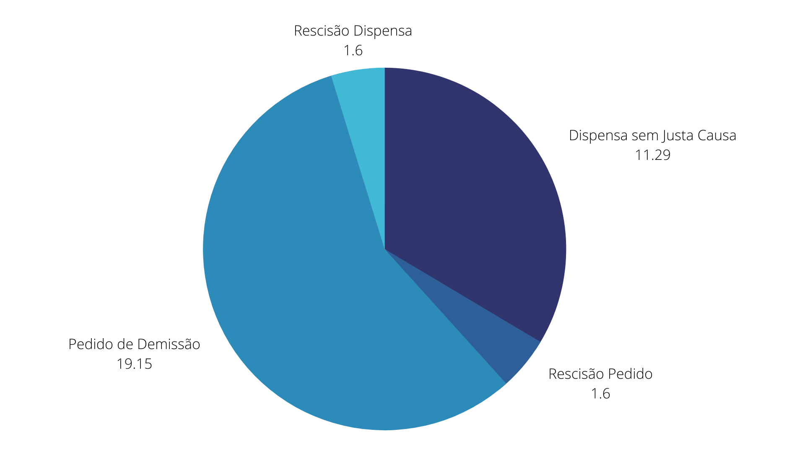

**Demissões**

Análise das demissões com base nos dados fornecidos, buscando padrões para guiarem o modelo preditivo. Usamos como filtro para buscar correlações com outros dados de funcionários.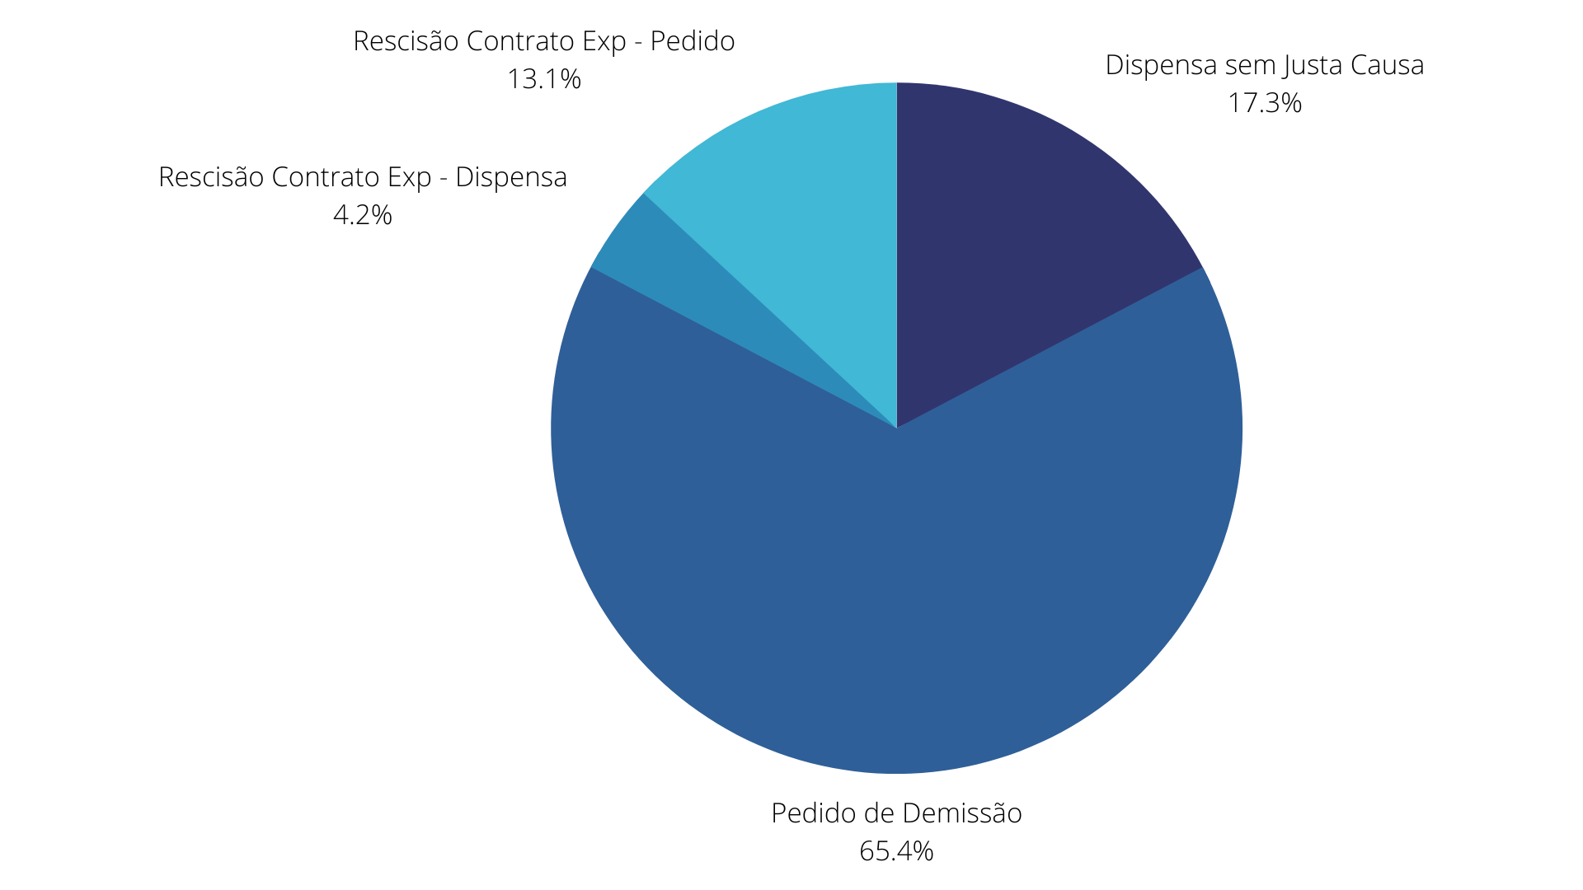

**Salário médio dos cargos**

Esse gráfico apresenta o salário médio mensal dos colaboradores da Everymind por cargo. A média salarial dos arquitetos é de R$6.908,24, e um determinado arquiteto que ganhava, R$5.000,00 foi desligado da empresa. Esses dados serão utilizados para entender como esse aspecto influencia na permanência de um colaborador, comparando um determinado salário com a média do cargo.

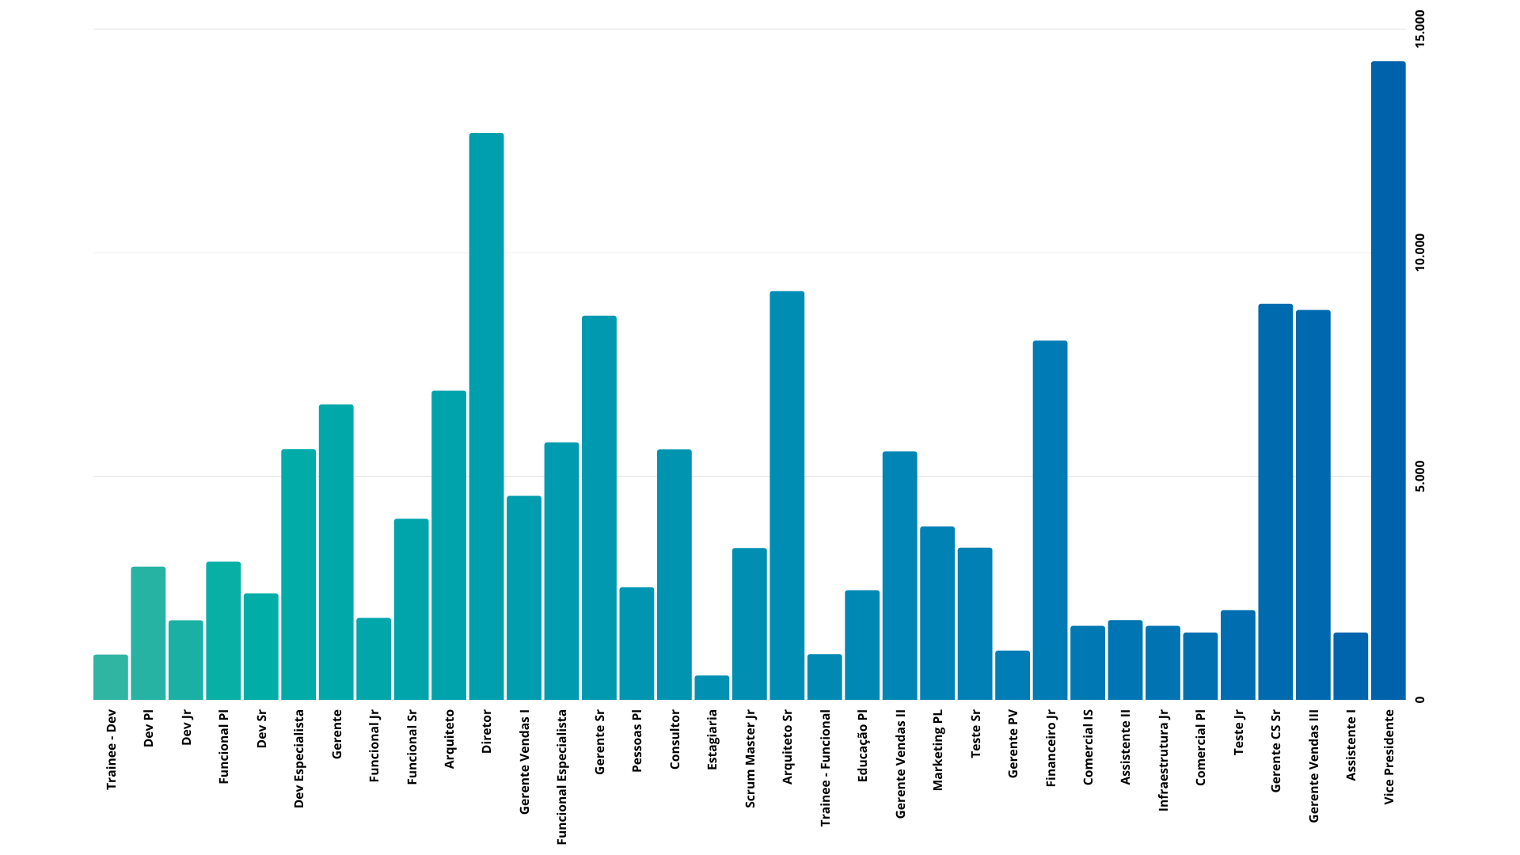

**Relação de saída de demissões por justa causa**

Esse gráfico apresenta a relação de demissões por justa causa com base na faixa etária do colaborador. Nessa análise é possível verificar que cerca de 50% das demissões se concentram na faixa etária de 22 a 30 anos. Tais dados serão utilizados para compreender quais faixas etárias possuem maior vazão de colaboradores e qual sua forma de saída.

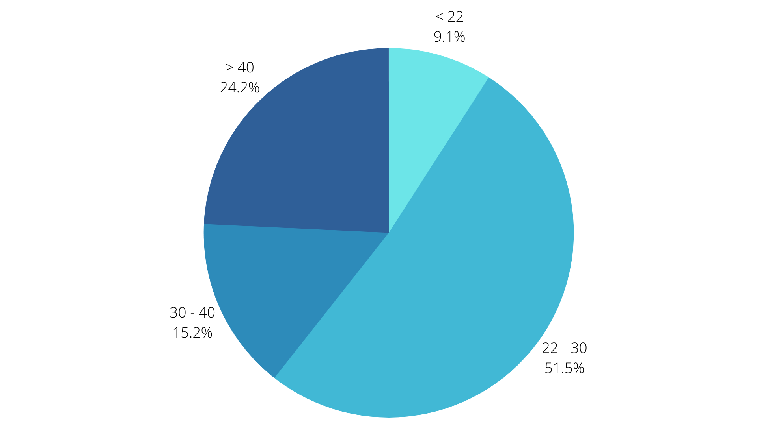

**Relação de saída de pedidos de demissão**

Esse gráfico apresenta a relação entre os pedidos de demissão com a faixa de idade dos funcionários. Nesse gráfico é possível observar que as faixas de 22-30 anos e 30-40 anos possuem as maiores taxas de pedido de demissão: 43.2% e 40.8%, respectivamente. Essa análise é importante para compreender as taxas de Turnover conforme as idades dos funcionários e poder identificar um padrão para levar à predição da IA.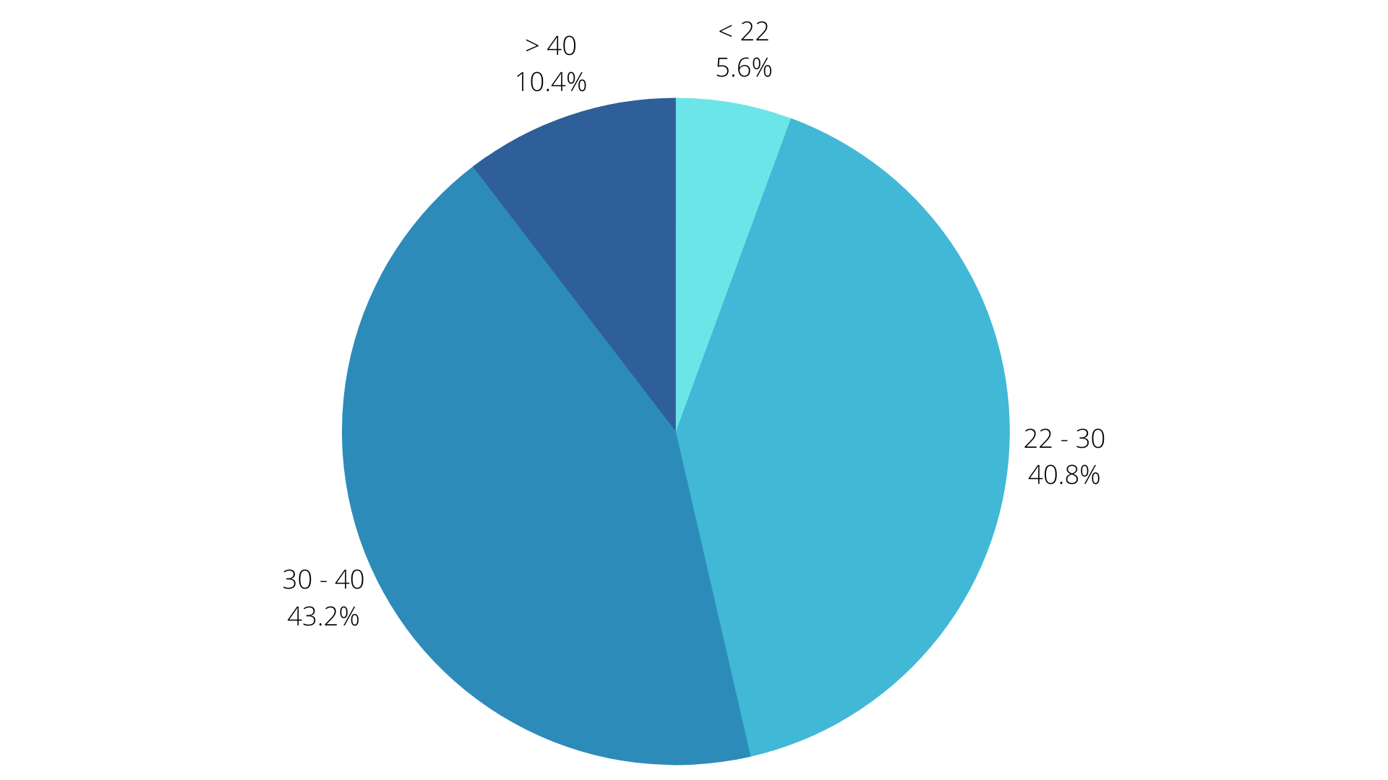

**Relação de saída por pedidos de rescisão de contrato**

Esse gráfico apresenta a relação de saída por pedido de rescisão de contrato com base na faixa etária do colaborador. Nessa análise é possível verificar que 48% dos pedidos de rescisão se concentram na faixa etária dos colaboradores de 30 - 40 anos. Tais dados serão utilizados para compreender quais faixas etárias possuem maior vazão de colaboradores e qual sua forma de saída

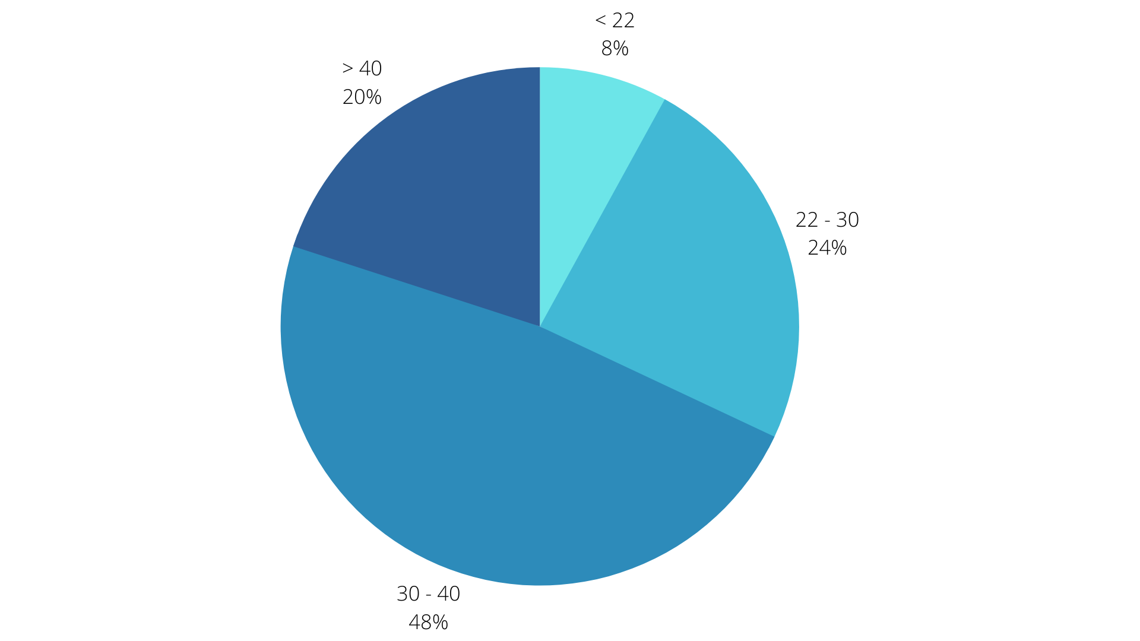

**Relação de saída de dispensa por rescisão de contrato**

A relação de rescisão de contrato Exp por dispensa com a idade dos funcionários, representa as idades com mais probabilidade de serem dispensadas pela empresa. O gráfico pode ser utilizado para uma comparação com as rescisões de contrato exp por pedido, assim podendo ilustrar como a idade impacta como a pessoa sai da corporação.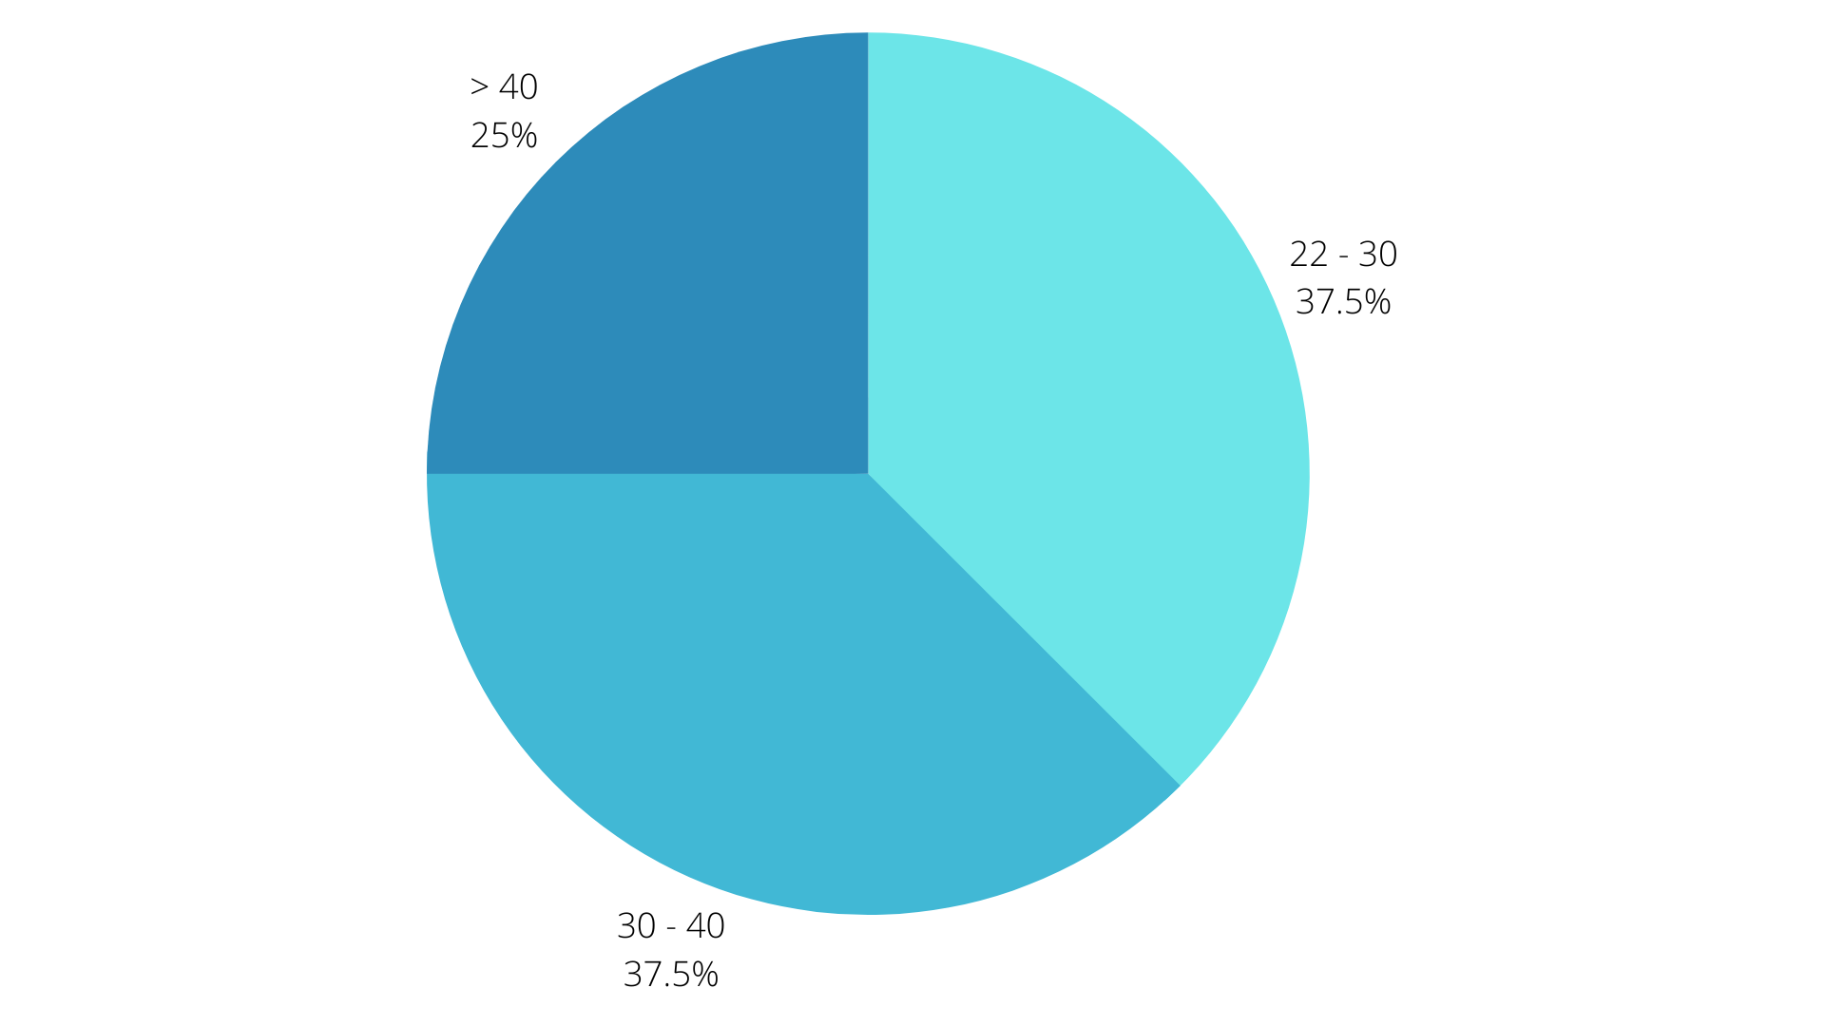

**Modalidade (Home Office) X Demissões**

A análise da modalidade pela demissão de funcionários, se dá com base nos colaboradores que residem fora da cidade de São Paulo, com a modalidade de trabalho em Home Office. Exibindo quais foram desligados da empresa e quais permanecem ativos. Com esses dados, espera-se visualizar qual modelo de trabalho retém mais funcionários na empresa. Exemplo: Em comparação com o modelo híbrido, o home office ocasiona menos pedidos de demissão.

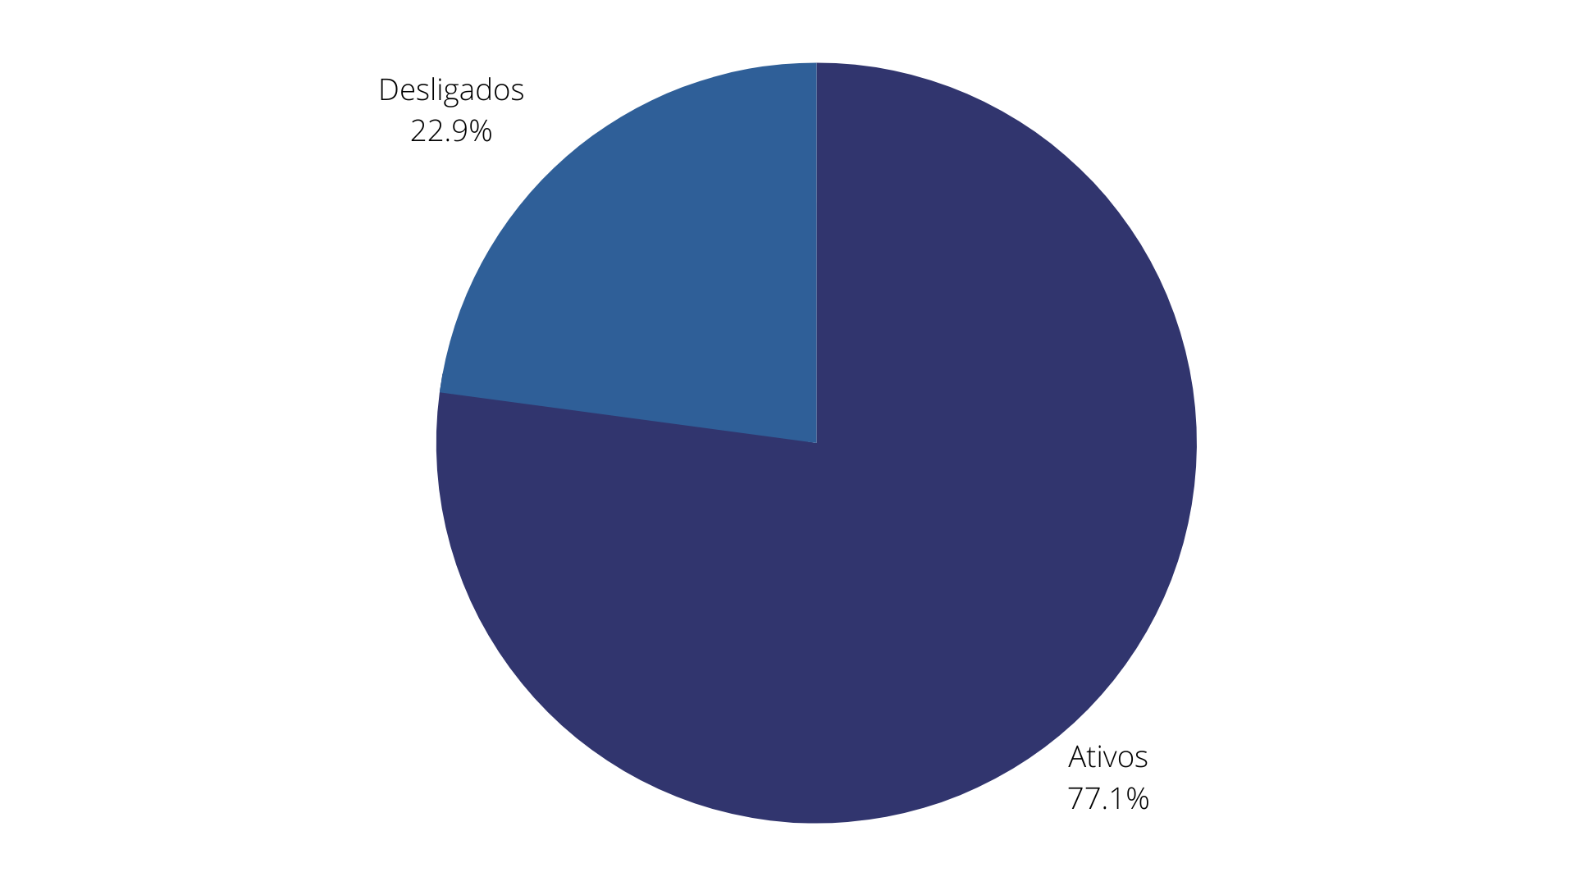

**Modalidade (Híbrido) X Demissões**

A análise da modalidade pela demissão de funcionários, se dá com base nos colaboradores de São Paulo, estes em modelo de trabalho híbrido. Exibindo quais foram desligados da empresa e quais permanecem ativos. Com esses dados, espera-se visualizar qual modelo de trabalho retém mais funcionários na empresa. Exemplo: Em comparação com o modelo home office, o híbrido ocasiona mais pedidos de demissões.

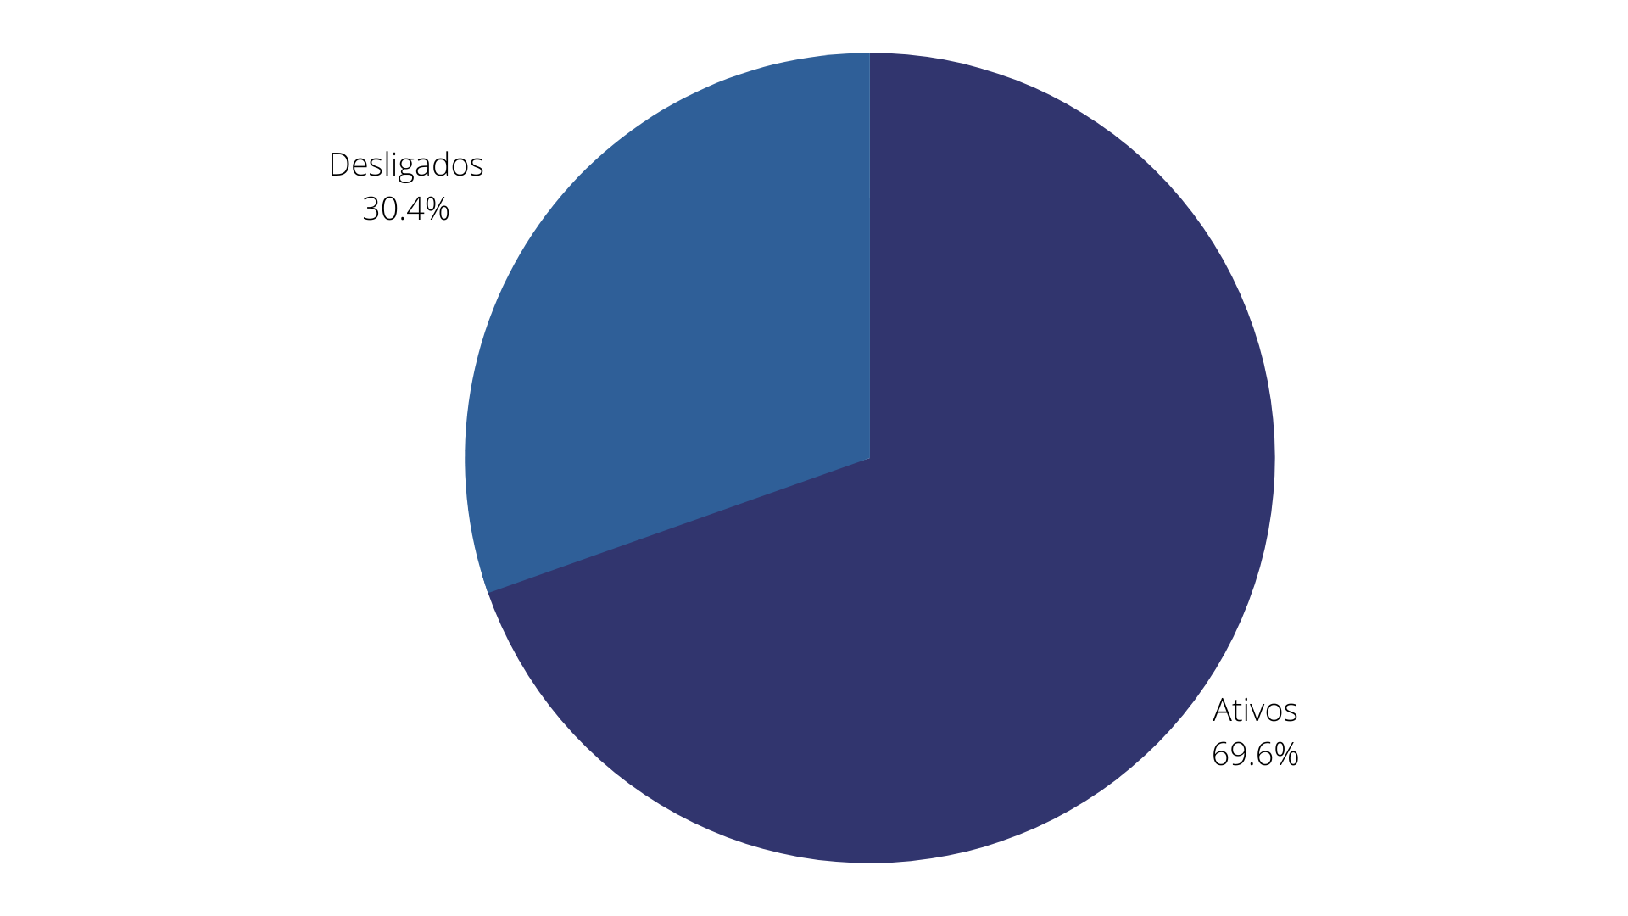

**4.2.4. Descrição da predição**

O tipo de predição desejada é a classificação. A escolha se deve ao fato de que ao classificar os funcionários em faixas , ela consegue identificar se uma pessoa é mais propensa a sair do que outra, e atribuir um significado a esse resultado. Assim, fornecendo uma classificação que indica se o funcionário é mais ou menos propenso a sair, ajudando a empresa a saber em quem ela deve focar primeiro, e o nível de atenção que deve fornecer. Assim, a escolha possui caráter não binário, pois o modelo possui mais de duas faixas de classificação.

**4.3. Preparação dos Dados**

Descreva as etapas realizadas para definir os dados e os atributos descritivos dos dados (“features”) a serem utilizados. Essa descrição deve ser feita de modo a garantir uma futura reprodução do processo por outras pessoas, e deve conter:

a) Descrição de quaisquer manipulações necessárias nos registros e suas respectivas features.

b) Se aplicável, como deve ser feita a agregação de registros e/ou derivação de novos atributos.

c) Se aplicável, como devem ser removidos ou substituídos valores ausentes/em branco.

d) Identificação das features selecionadas, com descrição dos motivos de seleção.

Não deixe de usar tabelas e gráficos de visualização de dados para melhor ilustrar suas descrições.

IMPORTANTE: Crie tópicos utilizando a formatação “Heading 3” (ou menor) para que o Google Docs identifique e atualize o Sumário (é necessário apertar o botão Refresh no Sumário para ele coletar as atualizações)

**4.4. Modelagem**

Para a Sprint 3, você deve descrever aqui os experimentos realizados com os modelos (treinamentos e testes) até o momento. Não deixe de usar equações, tabelas e gráficos de visualização de dados para melhor ilustrar seus experimentos e resultados.

Para a Sprint 4, você deve realizar a descrição final dos experimentos realizados (treinamentos e testes), comparando modelos. Não deixe de usar equações, tabelas e gráficos de visualização de dados para melhor ilustrar seus experimentos e resultados.

**4.5. Avaliação**

Nesta seção, descreva a solução final de modelo preditivo, e justifique a escolha. Alinhe sua justificativa com a seção 4.1, resgatando o entendimento do negócio e explicando de que formas seu modelo atende os requisitos. Não deixe de usar equações, tabelas e gráficos de visualização de dados para melhor ilustrar seus argumentos.

**4.6 Comparação de Modelos**

**5. Conclusões e Recomendações**

Escreva, de forma resumida, sobre os principais resultados do seu projeto e faça recomendações formais ao seu parceiro de negócios em relação ao uso desse modelo. Você pode aproveitar este espaço para comentar sobre possíveis materiais extras, como um manual de usuário mais detalhado na seção “Anexos”.

Não se esqueça também das pessoas que serão potencialmente afetadas pelas decisões do modelo preditivo, e elabore recomendações que ajudem seu parceiro a tratá-las de maneira estratégica e ética.

**6. Referências**

Nesta seção você deve incluir as principais referências de seu projeto, para que seu parceiro possa consultar caso ele se interessar em aprofundar.

Utilize a norma ABNT NBR 6023 para regras específicas de referências. Um exemplo de referência de livro:

SOBRENOME, Nome. **Título do livro**: subtítulo do livro. Edição. Cidade de publicação: Nome da editora, Ano de publicação.

**Anexos**

Utilize esta seção para anexar materiais como manuais de usuário, documentos complementares que ficaram grandes e não couberam no corpo do texto etc.